**Практическая работа №4. Составление программ с использованием цикла с вложенным ветвлением.**

**Сачков Максим ИСП23.1А**

**Вариант 16**



***Задание.***

Составить алгоритм и программу задачи табулирования функции. Программа должна выводить понятные пользователю сообщения ввода-вывода данных. Отладить и протестировать программу. Оформить отчет.

Протабулировать функцию y=f_i (x) на отрезке [0, i] с шагом h=0.1*i, где i – номер варианта. Результаты вычислений вывести на экран в виде таблицы пар чисел x, y. Выполнить задачу своего варианта поиска данных по некоторому критерию. Если искомых данных нет, то вывести об этом сообщение.

Решение

import math  
  
num_var = int(input("Номер варианта №="))  
print("Сачков Максим")  
print("Группа ИСП.23.1А")  
  
x = 0  
mul_negativ = 1  
negative_count = 0  
  
while x <= num_var:  
 y = math.cos(7.24 * x) * (2 - (3.1 * x) / (math.sin(x) + 4.2))  
 print(f"{x} {y}")  
 x += 0.1 * num_var  
 if y < 0:  
 mul_negativ *= y  
 negative_count += 1  
  
print("Произведение отрицательных чисел")  
print(f"{mul_negativ}")  
print("Количество отрицательных чисел")  
print(f"{negative_count}")

Ответ:

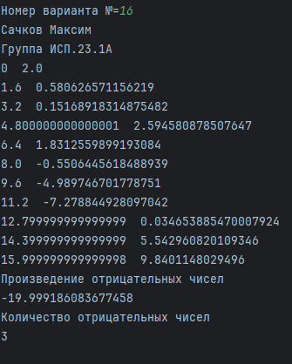

Блок схемы

